PLAN DE CLASE/NOTA TÉCNICA
NIVEL: PRIMARIA
JUEVES 29 JUNIO

1.- NOMBRE DEL PROFESOR: ANA LILIA HERNÁNDEZ SÁNCHEZ GRADO: 5TO GRUPO: “A”
2.- ASIGNATURA: VIDA SALUDABLE
3.- TRIMESTRE: 3°
4.- SEMANA: Semana del 26 al 30 de junio de 2023
5.- TIEMPO: 20 MINUTOS
6.- TEMA: LA ANOREXIA

7.- PROPÓSITOS: Reconocer la importancia de llevar una alimentación saludable y buenos hábitos para tener salud.

8.- COMPETENCIA: Estudio

9.- APRENDIZAJE ESPERADO: Reconoce la importancia de tener hábitos de alimentación saludables.

10.- CONTENIDOS: ¿Qué es la anorexia?

11.- RECURSOS: Nota técnica con imágenes y explicación

12.- MATERIALES: Cuaderno, dispositivo electrónico, plataforma

13.- IMPLEMENTACIÓN DE ACCIONES DEL P.E.M.C: Identifica la importancia de cuidarnos y ayudarnos entre todos ante diversas adversidades

14.- INICIO:

Comenzaremos preguntándoles ¿Han escuchado sobre la anorexia? ¿qué es?

- Actividad rompe hielo: Lluvia de ideas sobre la anorexia

- Preguntas introductorias: ¿Cómo podemos evitar esta enfermedad?

16.- DESARROLLO

¿QUÉ ES LA ANOREXIA?

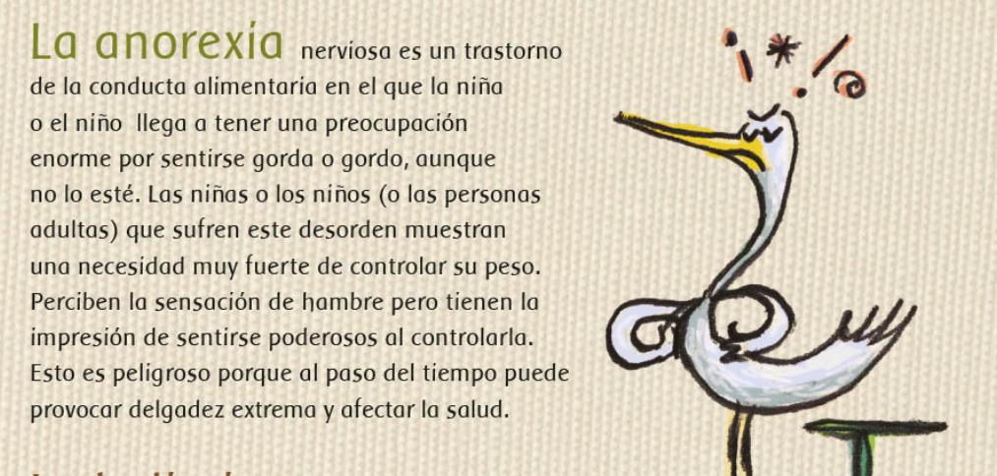

Síntomas físicos
Los signos y síntomas físicos de la anorexia pueden ser los siguientes:
- Pérdida de peso excesiva, o no lograr el aumento de peso previsto para el desarrollo
- Aspecto delgado
- Recuento de células sanguíneas anormal
- Fatiga
- Insomnio
- Mareos o desmayos
- Pigmentación azulada en los dedos de la mano
- Cabello fino o quebradizo, o pérdida de cabello

Otras complicaciones de la anorexia comprenden las siguientes:
- Anemia
- Problemas del corazón, como prolapso de la válvula mitral, ritmos cardíacos anormales o insuficiencia cardíaca
- Disminución de la masa ósea (osteoporosis), lo que aumenta el riesgo de sufrir fracturas
- Pérdida muscular
- Problemas gastrointestinales, como estreñimiento, hinchazón o náuseas

16.- CIERRE:

Actividad y Tipo de organización: Individual ( X ) Equipo ( ) Grupal ( )

*Realiza el apunte sobre la anorexia e ilustra

17.- EVALUACIÓN: Autoevaluación ( ) Coevaluación ( ) Heteroevaluación ( X )

Se evaluará la participación durante la clase, así como, la actividad del cuaderno con el objetivo identificar si existen dudas sobre el tema visto.

- ACTITUDINAL: Cumple con su asistencia y participación
- CONCEPTUAL: Completa sus actividades en tiempo y forma
- PROCEDIMENTAL: Reconoce de manera clara el significado de la anorexia y sus consecuencias.

18.- TAREA:
*Sin tarea

PLAN DE CLASE/NOTA TÉCNICA
NIVEL: PRIMARIA
JUEVES 29 JUNIO

1.- NOMBRE DEL PROFESOR: Ana Lilia Hernández Sánchez GRADO: 3° GRUPO: “A”
2.- ASIGNATURA: MATEMÁTICAS
3.- TRIMESTRE: 3°
4.- SEMANA: Semana del 26 al 30 de junio 2023
5.- TIEMPO: 50 minutos
6.- TEMA: APROXIMACIÓN DE NÚMEROS A LA CENTENA
7.- PROPÓSITOS: Resolver problemas de centena

8.- COMPETENCIA: Número, álgebra y variación

9.- APRENDIZAJE ESPERADO: Calcula mentalmente multiplicaciones de números de una cifra por números de una cifra y por múltiplos de 10.

10.- CONTENIDOS: Aproximación de números a la centena

11.- RECURSOS: Nota técnica con imágenes y explicación

12.- MATERIALES: lápices y colores, plataforma, copias

13.- IMPLEMENTACIÓN DE ACCIONES DEL P.E.M.C. Llegar a un 90% de aprovechamiento en las matemáticas, cálculo mental, lectura, comprensión

14.- INICIO:

Comenzaremos recordando cómo reconocemos las aproximaciones a las centenas anteriores y posteriores.

- Actividad rompe hielo: Lluvia de ideas aproximaciones

- Preguntas introductorias: ¿Cómo reconocemos la aproximación de centenas en números naturales?

15.- DESARROLLO:

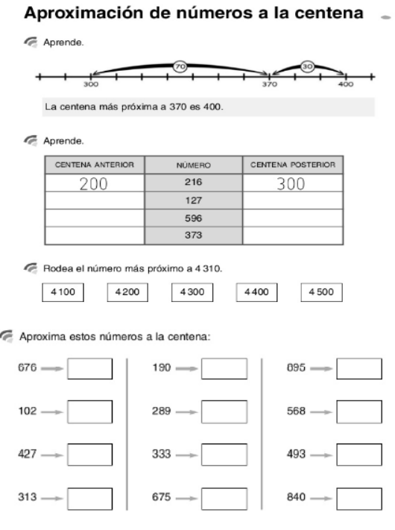

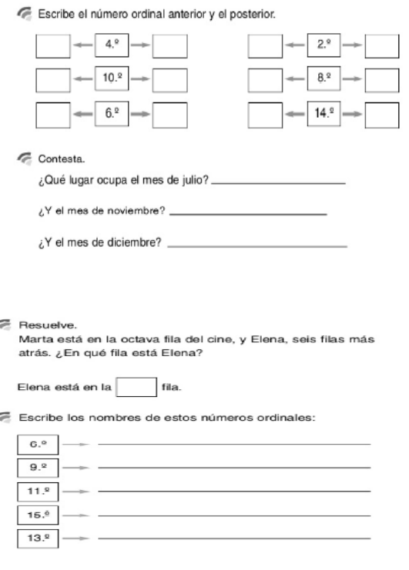

16.- CIERRE:

Actividad y Tipo de organización: Individual ( X ) Equipo ( ) Grupal ( )

*Después de recordar los números anteriores y posteriores, realizaran los ejercicios del pizarrón en su cuaderno.

17.- EVALUACIÓN: Autoevaluación ( ) Coevaluación ( X ) Heteroevaluación ( )

Se evaluará la actividad realizada en cuaderno, así como la participación durante la clase con el objetivo identificar si existen dudas sobre el tema.

- ACTITUDINAL: Cumple con su asistencia y participación
- CONCEPTUAL: Completa sus actividades en tiempo y forma
- PROCEDIMENTAL: Resuelve de manera correcta ejercicios con aproximaciones

18.- TAREA:
*Sin tarea

PLAN DE CLASE/NOTA TÉCNICA
NIVEL: PRIMARIA
JUEVES 29 JUNIO

1.- NOMBRE DEL PROFESOR: Ana Lilia Hernández Sánchez GRADO: 3° GRUPO: “A”
2.- ASIGNATURA: ESPAÑOL
3.- TRIMESTRE: 3°
4.- SEMANA: Semana del 26 al 30 de junio de 2023
5.- TIEMPO: 50 minutos
6.- TEMA: EVALUACIÓN UNIDAD
7.- PROPÓSITOS: Comprender los temas vistos durante esta unidad

8.-COMPETENCIA: Literatura

9.- APRENDIZAJE ESPERADO: Comprende y analiza la estructura de un guion de teatro para representarlo frente a un público.

10.-CONTENIDOS: Evaluación de la unidad

11.- RECURSOS: Nota técnica con imágenes y explicación

12.- MATERIALES: cuaderno, libro, lápices y colores, plataforma

13.- IMPLEMENTACIÓN DE ACCIONES DEL P.E.M.C. Lograr que el 90% de los alumnos adquieran habilidades de comprensión, retención y fluidez de la lectura al término del trimestre

14.- INICIO:

Comenzaremos recordando sobre el tema la obra de teatro y la estructura de un guion.

- Actividad rompe hielo: Lluvia de ideas sobre las obras de teatro y su estructura
- Preguntas introductorias: ¿Qué son las acotaciones?

15.- DESARROLLO:

EVALUACIÓN DE LA UNIDAD. OBRAS DE TEATRO

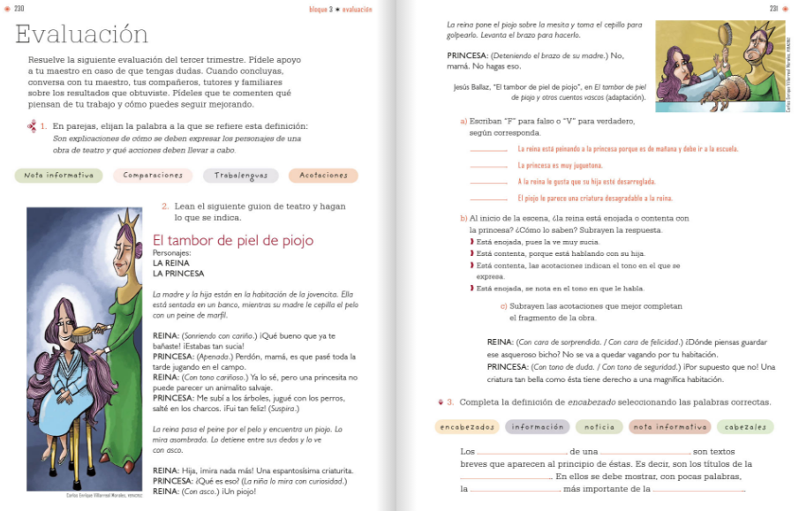

- Resuelve la evaluación de tu libro español SEP páginas 230 a la 233.

16.- CIERRE:

Actividad y Tipo de organización: Individual ( ) Equipo ( X ) Grupal ( )

*Realiza la evaluación de tu libro ESPAÑOL SEP páginas 230 a la 233

17.- EVALUACIÓN: Autoevaluación ( ) Coevaluación ( ) Heteroevaluación ( X )

Se evaluará la actividad en libro, así como, la participación durante la clase con el objetivo identificar si existen dudas con respecto al tema.

- ACTITUDINAL: Cumple con su asistencia y participación
- CONCEPTUAL: Completa sus actividades en tiempo y forma
- PROCEDIMENTAL: Maneja de manera clara el concepto de la obra de teatro y la estructura de un guio.

18.- TAREA:
*Sin tarea

